

Saol ar Talamh

Réamhrá ar Sprioc 15 - Beatha ar Talamh

Bain úsáid as an treoir seo chun Sprioc Dhomhanda 15, Saol ar Tír, a chur in aithne do do scoláirí.
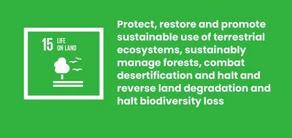

Cad é Sprioc Dhomhanda 15?
Sprioc Forbartha Inbhuanaithe 15: Tá Saol ar Talamh ar cheann de na 17 Sprioc Forbartha Inbhuanaithe a bhunaigh na Náisiúin Aontaithe in 2015. Is féidir leattuilleadh eolais a fháil faoi na SDGanna inár dtreoir tosaigh.
Tá sé mar aidhm aige gach saol ar thalamh a chosaint agus a athbhunú. Áirítear leis seo éiceachórais a chosaint ar nós foraoisí agus aibhneacha, stop a chur le ‘fásús’ de bharr triomaigh, agus cosc ​​a chur ar chaillteanas speiceas plandaí agus ainmhithe, ar a dtugtar ‘bithéagsúlacht’.
Le 50 bliain anuas tá 60% den fhiadhúlra ar fad caillte. Is bagairt é seo dúinn go léir. Ach le chéile is féidir linn bealaí a aimsiú chun beatha ar thalamh a chosaint agus a athbhunú. Tá roinnt réitigh iontacha amuigh ansin cheana féin, ach tá níos mó ag teastáil uainn.

Gníomhaíochtaí
Seo thíos roinnt smaointe a chabhróidh le Sprioc 15 a thabhairt beo do do dhaltaí. Oibríonn siad mar ghníomhaíochtaí neamhspleácha nó i sraith mar phlean ceachta iomlán.

Gníomhaíocht 1: Cosain agus Athchóirigh an Dúlra

Sa ghníomhaíocht seo, pléifidh na daltaí an dúlra agus a bhfuil ar eolas acu cheana féin faoina thábhacht.
Fad - 10 nóim
Féach ar an bhfíseán seo le do rang.
https://www.youtube.com/watch?v=US58f-SwO0k
Tar éis duit féachaint, pléigh:
- Conas a mhothaíonn tú faoin dúlra?
- An bhfaca tú aon rud atá ar eolas agat cheana féin?
- Cén fáth a bhfuil nádúr agus bithéagsúlacht chomh tábhachtach sin?
- Cén chuma atá ar an dúlra i do phobal?
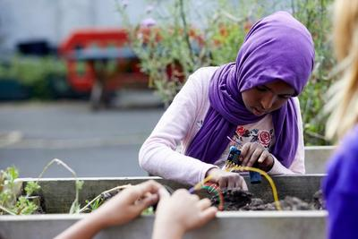

Gníomhaíocht 2: Bagairtí don Dúlra

Sa ghníomhaíocht seo smaoineoidh na daltaí ar na bagairtí don dúlra, go háitiúil agus go domhanda.
Fad - 10 nóim
Sa ghníomhaíocht seo iarrfaidh tú ar na daltaí ransú smaointe a dhéanamh ar liosta mór de na bagairtí go léir atá os comhair an dúlra - ag díriú ar an saol ar an talamh, mar sin de gach rud seachas ár n-aigéan (clúdaithe i Sprioc 14: Saol Faoi Uisce).
- Fiafraigh de na daltaí: Cad iad na bagairtí atá roimh an domhan nádúrtha faoi láthair? Is féidir le daltaí smaointe éagsúla a phlé agus a ransú smaointe i ngrúpaí beaga, ag liostú oiread bagairtí agus is féidir.
- D’fhéadfadh na freagraí a bheith bainteach le: Tinte foraoise; Ainmhithe á póitseáil; Scriosadh gnáthóga; Dífhoraoisiú; Scriosadh agus truailliú lochanna agus aibhneacha; Ithir chailleann a cothaithigh.
- Tar ar ais le chéile mar ghrúpa agus pléigh na smaointe go léir a tháinig na grúpaí suas.
- Caith cúpla nóiméad ag smaoineamh ar na fadhbanna seo atá os comhair an dúlra i do phobal/tír áitiúil.
- Anois pléigh na fadhbanna a d’fhéadfadh a bheith áitiúil in áiteanna eile ar domhan agus cén fáth.
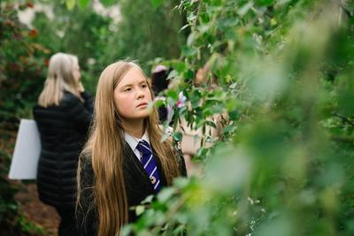

Gníomhaíocht 3: An Fáth go bhfuil Tábhacht ag an Dúlra

Sa ghníomhaíocht seo, pléifidh na daltaí cén fáth a bhfuil an dúlra chomh tábhachtach do dhaoine, don phláinéid, agus do na Spriocanna Domhanda ar fad.
Fad - 15 nóim

Intreoir
- Fiafraigh de na daltaí: Cad a theastaíonn ó gach duine le maireachtáil?
- D’fhéadfadh uisce glan, bia & cógas.
- Déan idirdhealú idir rudaí a theastaíonn uait (m.sh. aer glan chun análú), agus rudaí a theastaíonn uait (m.sh. péire traenálaí nua).
- Ansin cuir ceist ar na daltaí: Cad as a dtagann na hacmhainní seo? Ar dtús tagann siad go léir ón domhan nádúrtha. Smaoinigh ar na rudaí go léir a sholáthraíonn an domhan nádúrtha dúinn, ó aer agus bia go hamhábhair leighis, éadaí agus tógála.

Sprioc 15 agus na Spriocanna Domhanda
Anois go bhfuil na hiompraíochtaí daonna a mbíonn tionchar acu ar an dúlra pléite agat, tá sé in am breathnú ar an bhfáth gur fadhb í seo do dhaoine, don phláinéid agus do bhaint amach na Spriocanna Domhanda.
Íoslódáil an eangach Spriocanna Domhanda. Ar do ghreille, tosaigh trí Sprioc 15: Saol ar Talamh a shainaithint. Ina n-aonar nó i ngrúpaí beaga, ba chóir do dhaltaí na Spriocanna Domhanda eile a bhaineann le Sprioc 15 a phlé. Mar shampla:
- Sprioc 13: Gníomhú ar son na hAeráide | Ionsúnn foraoisí CO2, ag cuidiú lenár n-aeráid a rialú.
- Sprioc 14: Saol Faoi Uisce | Má tá aibhneacha truaillithe ag plaisteach agus séarachas déanfaidh siad é isteach san aigéan áit a ndéanann sé dochar do shaol na mara.
- Sprioc 6: Uisce Glan agus Sláintíocht | Táimid ag brath ar aibhneacha agus lochanna chun uisce a sholáthar dúinn le hól.
- Sprioc 2: Ocras nialais | Is é an dúlra foinse ár mbia, ach is minic a bhíonn muid ag scrios an dúlra chun bealach a dhéanamh d’fheirmeacha móra.
- Sprioc 11: Cathracha agus Pobail Inbhuanaithe | Le go mbeidh ár gcathracha inbhuanaithe ní mór dúinn a chinntiú go bhfuil na hábhair agus an fuinneamh a úsáidimid in-athnuaite.

Aiseolas
- Nuair a bheidh na scoláirí críochnaithe, iarr ar chuid acu a gcuid machnaimh a roinnt.
- An bhfuair siad aon naisc iontasacha?
- Cé chomh tábhachtach agus atá sé, dar leo, go gcosnóimid Beatha ar Talamh? Cén fáth?

